I) Criação do site e escolha do layout

- Entrar em http://www.webnode.pt/ e preencher:
- O nome do site. Opte por um nome curto e relacionado com o tema do seu site. Na versão gratuita do Webnode (que é a que iremos utilizar), o endereço da página tem em conta esta informação inicial. Assim, se eu escolher como título “ferramentas Web 2.0”, o Webnode atribuirá o seguinte endereço:
http://ferramentas-web-2-0.webnode.pt/
Como pode verificar, todas as palavras são separadas por hífen (independentemente de eu ter um ponto entre os algarismos “2” e “0”) e não são consideradas as diferenças entre maiúsculas e minúsculas. Deve-se também evitar a utilização de palavras com acentos e com “ç”.
- O endereço de correio eletrónico que costuma utilizar.
- A palavra-passe que irá usar para entrar no Webnode. A palavra-passe tem de ter, pelo menos, 6 caracteres. O Webnode recomenda uma combinação de letras e números, mas que não é obrigatória.

No final carregar em “Registe-se”.
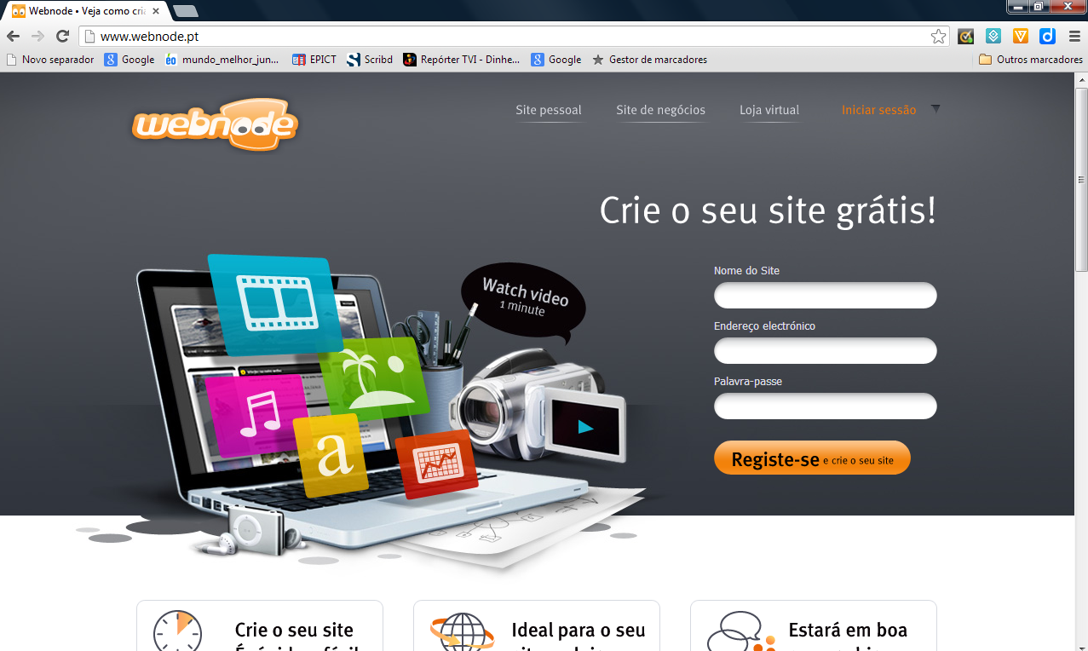

- Enquanto o Webnode cria o site surge um ecrã com essa informação. Aguarde até que esteja concluído o processo.
- Caso os dados tenham sido aceites pelo Webnode, irão surgir 3 ecrãs intitulados “Assistente de registo”. O primeiro desses ecrãs apresenta o seguinte aspeto:
- Surgido o referido ecrã e antes de continuar a criação do site, vá ao seu email e proceda à confirmação do registo. No email enviado pelo Webnode encontra também a informação do endereço de correio eletrónico e da palavra-passe, o que lhe permitirá lembrar esses dados no futuro.
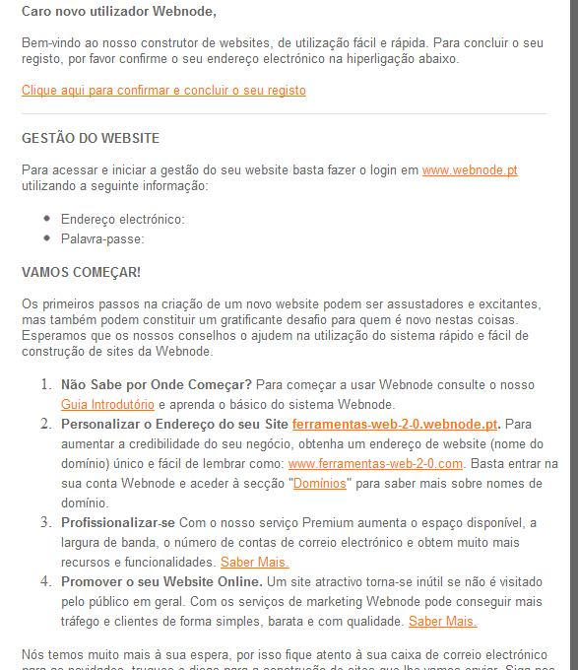
- No email, quando seleciona a ligação “Clique aqui para confirmar e concluir o seu registo”, é encaminhado para o seguinte ecrã do Webnode:
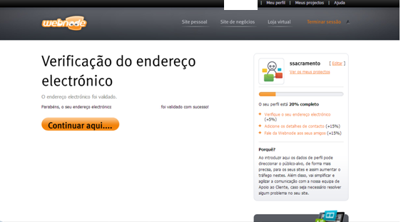

- Carregando em “Continuar aqui…” aparece o ecrã respeitante ao Assistente de Registo já referido no ponto 3 do presente guião. Nesse ecrã deverá ser feita a seleção do tipo de site (“sites pessoais”). Aí também pode alterar o nome da página (ver as orientações apontadas no ponto 1 – nome do site). Para prosseguir para o Passo 2, carregar na tecla Continuar (canto inferior direito).
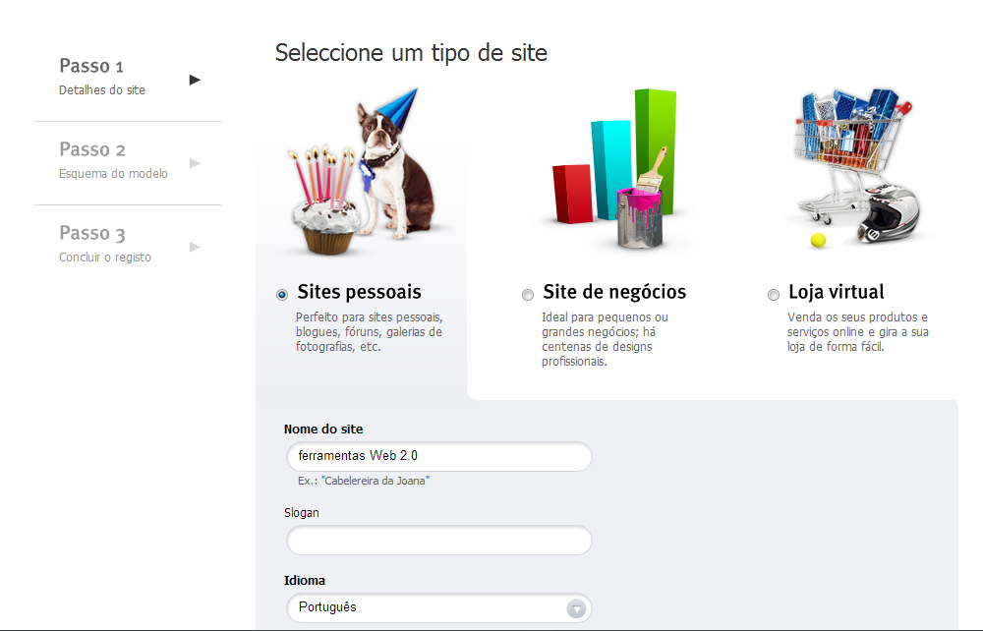
- No ecrã seguinte escolhe-se o layout ou aspeto que irá ter a página da Internet. O Webnode fornece 20 páginas onde pode ser selecionado o modelo que se considerar mais adequado para o público e objetivo que se pretende atingir. Para ver as diversas páginas utilizar os números e/ou Seguinte que aparecem no lado superior direito do ecrã (seta vermelha da figura abaixo). Depois de selecionado o modelo, faça Continuar. 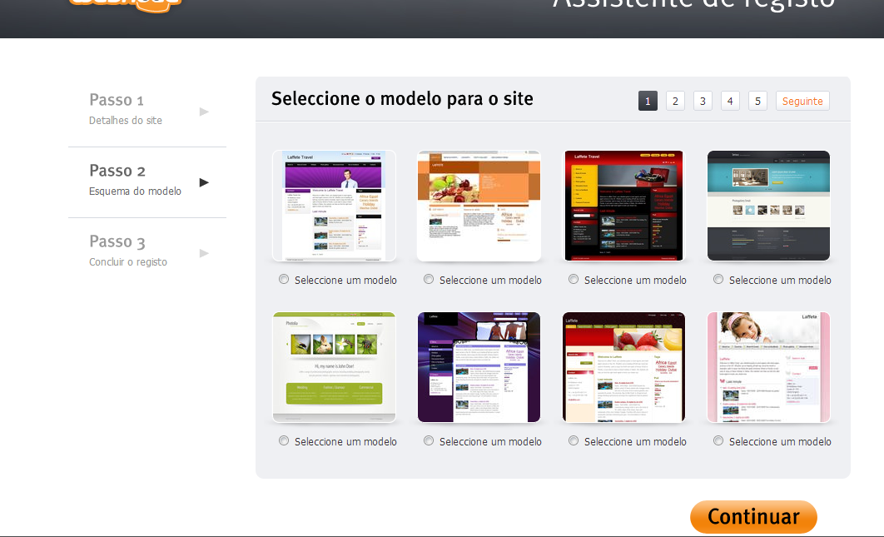
No nosso exemplo foi selecionado o modelo que se segue. Mais tarde poderá substitui-lo por outro layout.
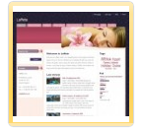
- Finalmente aparece o 3º ecrã “Assistente de registo” e que permite selecionar quais as páginas que queremos incluir no nosso site. Estas páginas poderão ser alteradas/suprimidas/acrescentadas posteriormente. Elas apresentam títulos que são atribuídos de forma automática pelo Webnode, mas que depois poderão ser modificados pelo utilizador. Depois de selecionar quais as páginas que pretende criar, faça Concluir.
No nosso exemplo escolhemos as páginas “Sobre nós”, “Contacte-nos”, “Notícias”, “Galeria de Fotos”, “Blogue” e “FAQ – Perguntas frequentes”.
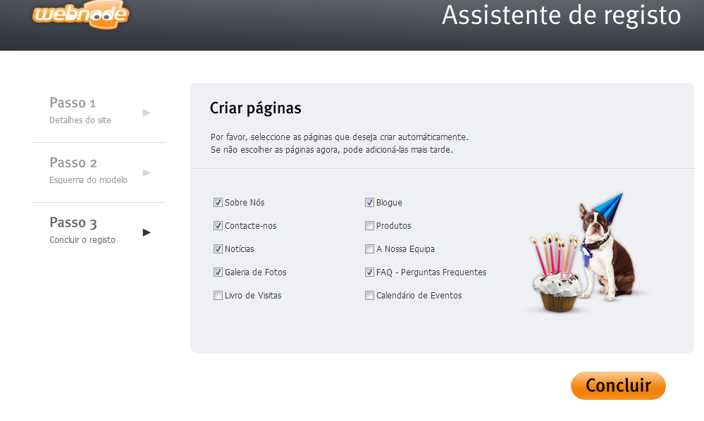
- A criação da página é rápida (menos de um minuto). Enquanto se aguarda a conclusão do processo surge o seguinte ecrã:
- Terminada a criação da página, aparece um ecrã com o aspeto que a nossa página apresenta neste momento. Quando pretender encerrar a sessão, selecione “Fechar” (canto superior direito).
